Mobilapp för tvätt/lokalbokning
Ifall man har en Android eller Iphone så kan man använda en app för att utföra tvätt/lokalbokningar med.
Genom telefonappen kan man göra samma saker som i datorn. En stor fördel är dock att som standard så läggs även alla bokningar in i kalendern på telefonen med en påminnelse 15min innan bokning (denna tid går att ändra eller ta bort, under inställningar på appen).
Hur man går tillväga för att installera appen i telefonen:
Ladda ner appen ”Electrolux Vision Mobile” från ”Appstore” eller ”Google Play butiken” till din mobiltelefon (Android eller Iphone).
- På datorn logga nu in på webbokningen (genom hemsida www.stenhuggaren16.se).
- Sedan väljer du den bokningspanel som du tillhör.
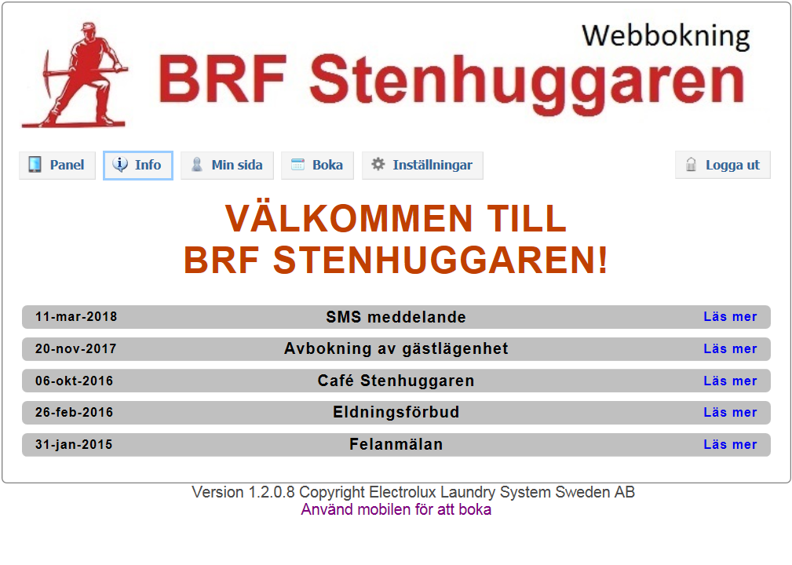
- Längst ned på hemsidan står det nu ”Använd mobilen för att boka” tryck på den länken.
- Starta nu appen i telefonen, tryck på texten ”Scanna QR kod” längst ned i vänstra hörnet på appen.
- Skanna QR koden som visas på datorn med kameran i telefonen.
